Ladning og strøm

Opgave: Ioner
Grundstoffet mangan kan danne et antal forskellige ioner, heriblandt mangan(II)ionen ($Mn^{2+}$) og permanganationen (${MnO}_{4}^{ -}$).
- Beregn ladningen af hver af disse ioner i enheden Coulomb.

Opgave: Strømstyrke
- I en ledning løber en strøm med strømstyrken $2,0 A$.
- Beregn hvor stor ladningsmængde, der passerer på $1,5$ minutter.

- I en ledning løber strøm med strømstyrken $50 mA$.
- Beregn hvor lang tid der går, før en ladningsmængde på $1,0 C$ har passeret igennem ledningen.
- Beregn hvor mange elektroner, der passerer et punkt i kredsløbet pr. sekund.

- I en ledning passerer $1,0⋅{10}^{20}$ elektroner hvert sekund.
- Beregn strømstyrken i ledningen.

Opgave: Kirchhoffs 1. lov
Symbolet for en
pære i et kredsløb
1
2
3
4
I diagrammet ses fire elektriske pærer koblet sammen i et kredsløb. Strømstyrken i pære $1$ er $2,0 A$, og strømstyrken i pære $2$ er $0,5 A$.
- Hvor stor er strømstyrkerne gennem pære $3$ og pære $4$?

Symbolet for en
Spændings/strøm-kilde

Opgave:
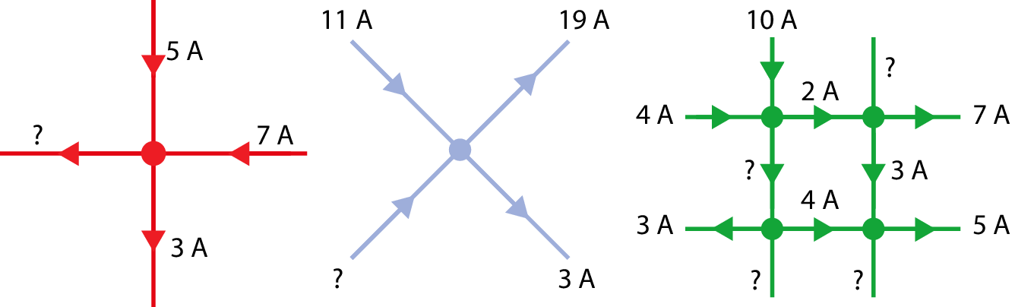
Bestem de manglende strømstyrker.

Opgave:
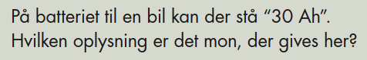

Opgave:
